Пить воду правильно
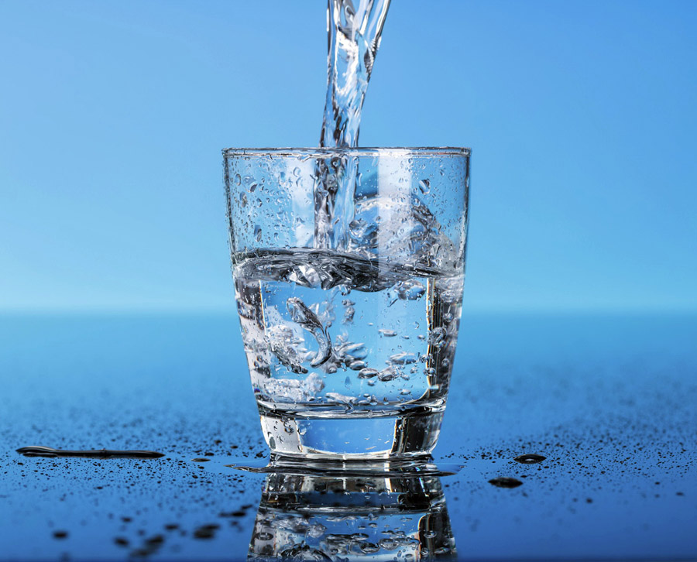
Безусловно, все знают, что вода необходима человеку для нормального функционирования всех органов и систем организма. Она присутствует даже в костях и мышцах. Её нужно пить, чтобы жить. Человек почти на 80 % состоит из воды, запасы которой необходимо постоянно пополнять, ведь потеря уже 20 % жидкости может привести к смерти. При этом есть огромная разница в количестве выпитой воды, в порциях и даже во времени употребления. И очень важно знать, как правильно пить воду, чтобы все её качества благоприятно влияли на состояние человека, чтобы живительная влага принесла максимум пользы для здоровья.
Современные диетологи дружно советуют выпивать в сутки не менее двух литров воды (10 стаканов). Для людей с нормальным весом количество воды рассчитывается по формуле: 1 литр на 30 килограммов массы тела. Но в этот объём не входят супы, соки, чай, кофе и другие жидкие продукты. Организм воспринимает их как еду, а для правильного протекания обменных процессов ему нужна именно чистая вода без каких-либо добавок. Кофе, кстати, очень сильно обезвоживает организм. Поэтому вместе с маленькой чашечкой кофе необходимо выпить большой стакан воды. Естественно, эти цифры очень индивидуальны, но тем не менее они означают, что воды нужно употреблять достаточно большое количество.
Следующий важный момент: воду любят пить не все. Кто-то пьёт её охотно в любое время дня, а кто-то постоянно «забывает» о необходимых двух литрах и выпивает буквально глоток воды только в большую жару, когда пересыхает в горле. Зачастую люди вообще путают чувство жажды с чувством голода и едят вместо того, чтобы попить, набирая лишние калории.
Потребности у всех людей разные. Но всё равно нужно стараться пить воду, даже если сильная жажда вас не мучает. Специалисты утверждают, что жажда возникает в тот момент, когда организм обезвожен уже на 10 %, поэтому, выходя из дома, всегда берите с собой бутылку воды и выпивайте по глоточку каждый раз, как вспомните о ней.
Обильное питьё особенно необходимо во время физических нагрузок, при повышении температуры тела, в бане, когда с потом человек теряет большой объём жидкости. Рекомендуется не пренебрегать водой при авиаперелётах, так как воздух в самолете очень сухой, а лёгким необходима влага для полноценного функционирования.
Если вы курите или потребляете большое количество кофеиносодержащих напитков, потребность вашего организма в воде резко возрастает, так как никотин и кофеин приводят к обезвоживанию. Это касается и приёма некоторых медикаментов, поэтому лекарственные препараты рекомендуется запивать большим количеством чистой воды. Также воду необходимо пить в любой ситуации, когда организм теряет влагу, – чтобы восполнить водный баланс и не допустить обезвоживания. Зимой, вопреки общепринятому заблуждению, пить воду нужно тоже, так как при включенном центральном отоплении и от резких перепадов температуры на улице и в квартире, обезвоживание организма так же опасно, как и в летнюю жару. Воду стоит пить в течение дня, как только захочется пить. Не обязательно делать это большими дозами, по целому стакану. Выпить нужно столько, сколько хочется.
Когда же пить воду в течение дня? Особенно острая потребность возникает в утренние часы, так как за ночь человек теряет не менее 500 мл жидкости. Heт необходимости пить по утрам горячую или ледяную воду, талую, кислую или солёную. Простая природная вода комнатной температуры, как естественный раздражитель, наилучшим образом разбудит организм. Она имеет слабощелочную реакцию, наименьшую структуру единицы массы и поэтому мгновенно всасывается в межклеточное пространство. Проходя по кишечнику и раздражая его рецепторный аппарат, она собирает накопившиеся за ночь токсичные вещества и выводит их по лимфатической системе. Тем самым утренняя вода, как лёгкий бодрящий душ, заставляет организм проснуться и взбодрить прежде всего выделительные системы: кишечник, лимфатическую систему, почки.
Возьмите за правило за 30 минут до еды всегда выпивать стакан простой чистой воды. Пяти приёмам пищи соответствуют пять стаканов воды – это уже литр жидкости. Вода тонизирует организм, приводит кишечник в состояние готовности к принятию пищи, активизирует ферментные системы, отчасти снижает чувство голода и обеспечивает активную перистальтику и тем самым повышает эффективность усвоения всех съедаемых продуктов питания. Особенно это правило важно соблюдать, если вы не хотите набрать лишний вес, так как желудок частично заполнится и не позволит съесть большой объём пищи.
Во время еды пить воду не рекомендуется, так как такой режим вызывает нарушения работы пищеварительной системы. Лучше заменить её на компот или кислый сок, чтобы помочь улучшить расщепление и переваривание пищи. Утолите жажду стаканом воды не ранее, чем через 2–2,5 часа после приёма пищи, причём, если вы ели мясо, отложите питьё на 3,5–4 часа, так как на переваривание белковой пищи требуется больше времени.
Не нужно пить воду после еды и особенно после ужина или на ночь. Во время сна организм должен отдыхать, и если вы выпьете перед сном стакан воды или другой жидкости, ему придётся ночью – вместо отдыха – выводить эту жидкость. В результате вы проснётесь не отдохнувшими и с отёками под глазами. Поэтому последний стакан воды из дневной нормы должен быть за два часа до сна. Если очень хочется пить прямо перед отправкой в постель, сделайте один-два глотка. Осторожно пить воду в вечерние часы нужно людям старшего возраста, особенно с нарушенным обменом веществ и склонностью к отёкам. Маленькая чашка любимого чая до 19 часов возможна, чтобы защититься от вечернего желания поесть (голода). Однако людям, страдающим от болезней почек и выделительной системы, пить на ночь не рекомендуется вовсе, чтобы избежать ночных позывов в туалет и отёков.
Вода в любое время года очень полезна для кожи, особенно после сорока. В этом возрасте кожа стремительно теряет влагу, истончается и сохнет. А вода помогает притормозить этот процесс. И чем взрослее человек, тем он меньше ощущает жажду, а влаги требуется больше.
Вода необходима для поддержания тонуса мышц, для снабжения крови кислородом, для нормальной работы мозга и для разглаживания морщин на коже. Так что пить воду нужно всегда, но как бы вас ни мучила жажда, объём потребляемой за один раз жидкости не должен превышать 200–250 мл (стакан), иначе вы растянете желудок. Пейте воду медленно, словно дегустируя.
Отдельно хочется сказать о напитках. Соки, чай, кефир, компоты, морсы, алкоголь и прочие известные жидкости содержат в себе львиную долю воды. Но если вы попили сок, и вам стало легче, организм всё равно напрягается и раскладывает все элементы этого напитка, чтобы в конечном итоге получить чистое H2O. Так что лучше всего пить простую негазированную воду, а все остальные напитки считать едой.
Итак, главными правилами употребления воды должны стать следующие:
- утро начинайте со стакана воды;
- пейте маленькими глотками, а не залпом; помните о том, что в течение 15 минут наш организм усваивает не более 200 мл воды;
- доступ к воде должен быть постоянный, а это значит, что где бы вы ни находились, нужно всегда иметь при себе ёмкость с водой;
- захотелось поесть – попейте воды, так как зачастую жажду мы принимаем за чувство голода, потому что наш организм их не различает;
- в питьевую воду можно добавлять немного сока лимона, чтобы улучшить расщепление жиров;
- лучше всё-таки не пить сразу после еды, дайте возможность полноценно поработать пищеварительным ферментам, а вот спустя 2–2,5 часа пейте воду на здоровье;
- старайтесь пить до 19 часов;
- делайте каждые 30 минут или час перерывы в работе и пейте воду;
- всегда пейте воду до, во время и после физических нагрузок;
- развесьте по всему дому напоминания о том, что нужно пить воду; если работаете за компьютером, поставьте рядом с собой бутылку с водой или стакан, и как только он становится пустым, сразу его наполняйте.
Н. В. Козырева, врач областного центра медицинской профилактики

